**Где что нужно?**

*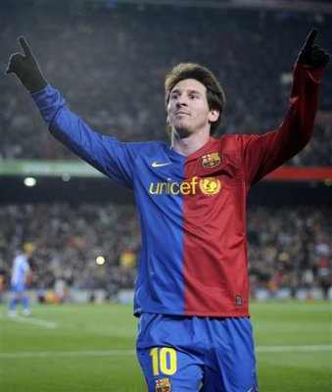Пример: Мяч нужен в баскетболе, в футболе, маленьким теннисным мячом играют в теннис.*

баскетбол:

футбол:

теннис:

бадминтон:

боулинг:

бокс:

плавание:

волейбол:

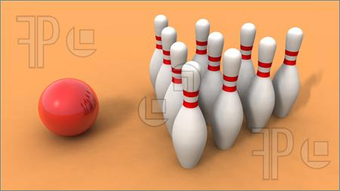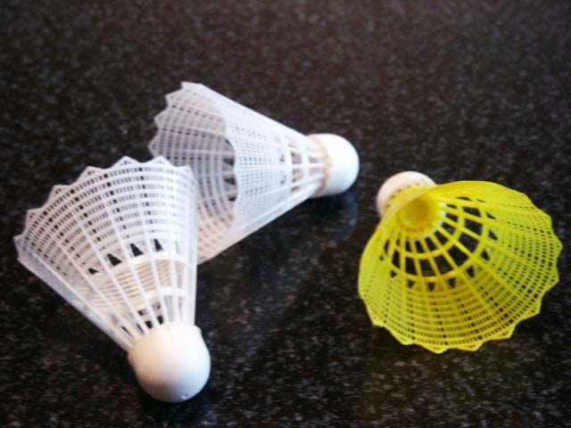мяч, ракетки, шар, кегли, воланчик, бутсы, кроссовки, перчатки, очки, купальник, шапочка, спортивная форма, футболка, шорты, ворота, кольцо, сетка, счёт, победа.

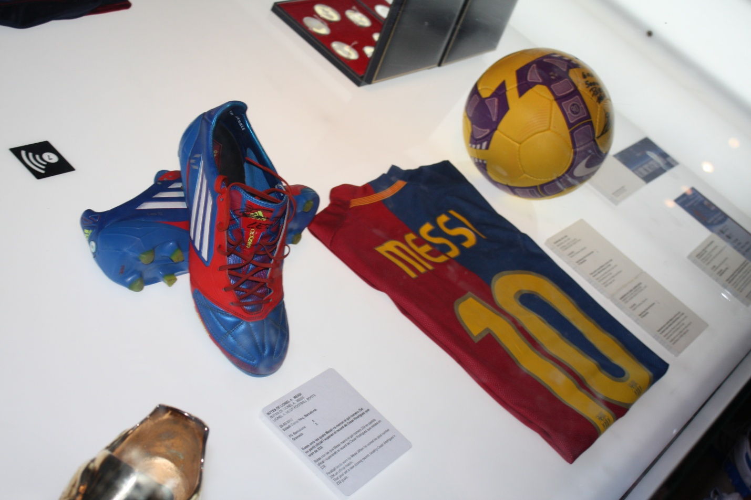

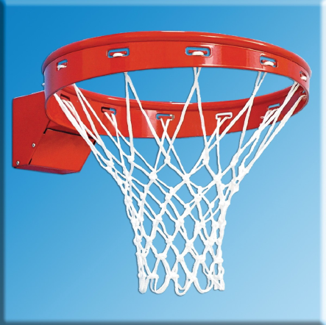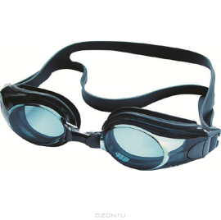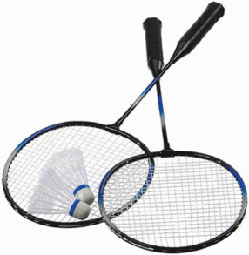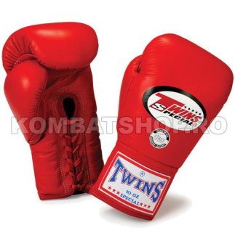

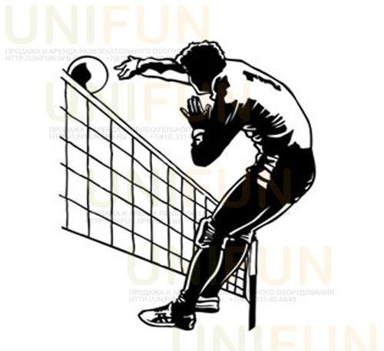

2 : 0